Het leven van de eerste christenen en Petrus in de gevangenis
Handelingen 2, 42-47; 4, 32-37; 11, 19-30; 12, 1-9

Het doel van deze serie is om de bijbelverhalen in begrijpelijke taal en met mooie illustraties dichtbij de belevingswereld van de kinderen te brengen. Het is vrij vertaald vanuit het Italiaans.

Via deze Word-versie is de tekst beschikbaar om aan te passen aan ieders eigen doelgroep.

In cursief staan er aanvullingen voor de leesbaarheid van de tekst.

 | Het leven van de eerste christenen en Petrus in de gevangenis
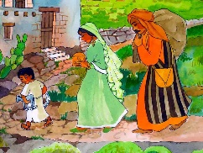 | In de eerste christengemeenschappen is er veel liefde. Als iemand iets over heeft verkoopt hij het. Het geld dat het opbrengt, geeft hij aan de apostelen.
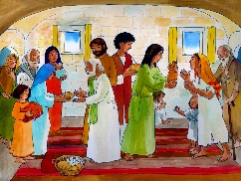 | De apostelen verdelen het geld dan aan degenen die het nodig hebben. Zo is er niemand meer onder hen die arm of rijk is.
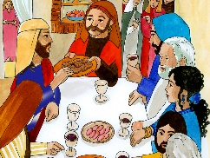 | De christenen komen bij elkaar in huis. Ze bidden samen en herhalen wat Jezus hen had voorgedaan bij het laatste avondmaal, …
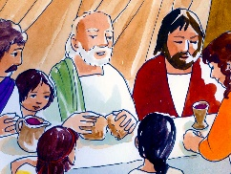 | toen Hij het brood genomen heeft en gebroken en gezegd heeft: "Neemt en eet hier allen van. Dit is mijn lichaam, dat ik voor jullie heb gegeven. Doe dit tot mijn gedachtenis." Daarna heeft hij de kelk wijn genomen en gezegd: "Neemt en drinkt hier allen van. Dit is mijn bloed, dat ik voor jullie heb vergoten. Doe dit tot mijn gedachtenis." Jezus is nu aanwezig in het brood en de wijn die iedereen ontvangt.
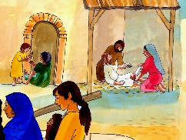 | De mensen van Jeruzalem zien hoe de eerste christenen leven en zeggen:
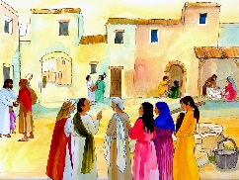 | "Zie hoe ze elkaar liefhebben, ook al kennen ze elkaar niet en komen ze uit verschillende landen."
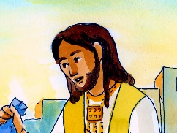 | Barnabas komt uit een rijk gezin. Hij is ontroerd als hij hoort spreken over Jezus. Ook hij wil leven zoals de andere christenenen.
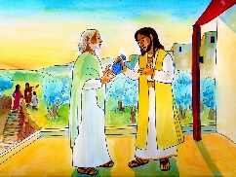 | Hij besluit om de akker te verkopen die hij in Jeruzalem bezit. Het geld van de verkoop geeft hij aan de apostelen en hij sluit zich bij hen aan.
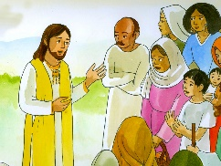 | Na een tijd sturen de apostelen hem naar Antiochië waar hij een jaar lang blijft. Door hem leren vele mensen Jezus kennen en worden christen.
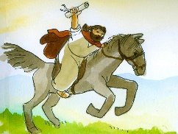 | Op een dag komt er slecht nieuws: de christenen van Jeruzalem hebben niets meer te eten.
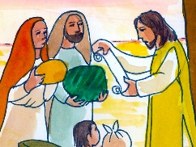 | Barnabas komt daarom met de christenen van Antiochië samen en vertelt hen over de hongersnood die er in Jeruzalem is.
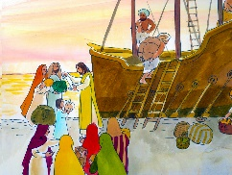 | Iedereen geeft wat hij kan om de christenen van die stad te helpen. Alles wordt op een schip geladen dat vol met hulpgoederen vertrekt.
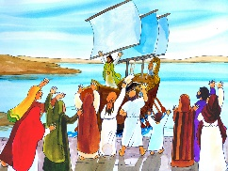 | Barnabas gaat met de boot mee om alles te brengen naar de gemeenschap van Jeruzalem. Ze waren heel erg blij. Het is een bewijs dat de christenen echt van elkaar houden zoals in een grote familie!
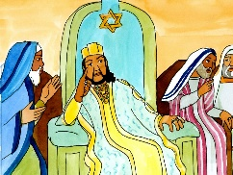 | In die tijd begint Herodes de eerste christenen te vervolgen en laat ook Petrus arresteren. Hij zet hem in de gevangenis en laat hem door veel soldaten bewaken.
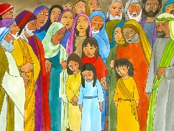 | De eerste christenen bidden God om zijn vrijlating.
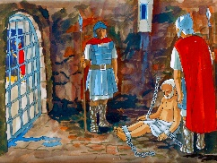 | ´s Nachts slaapt Petrus temidden van twee soldaten en is vastgemaakt met twee kettingen; voor de deur bewaken twee schildwachten de gevangenis.
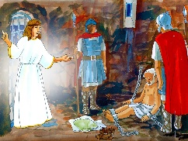 | En kijk, er komt een engel van de Heer en de hele cel wordt verlicht.
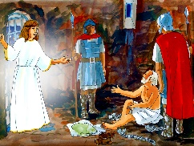 | De engel maakt hem wakker en zegt: "Sta snel op." De boeien vallen van zijn handen. De engel zegt: "Kleed je aan en doe je sandalen aan." Petrus doet het. Dan zegt hij hem nog: "Doe je mantel om en volg mij."
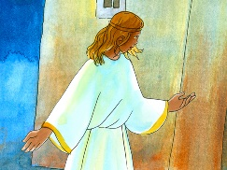 | En hij gaat naar buiten en volgt hem. Hij weet nog niet dat het werkelijk waar is wat aan het gebeuren is. Hij denkt eerder dat hij droomt en dat hij een visioen heeft.
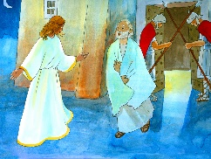 | Hij gaat de bewakers voorbij en komt bij de ijzeren poort die naar de stad leidt.
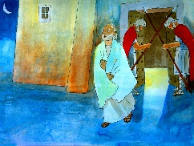 | En als Petrus op straat is, verdwijnt de engel plotseling.
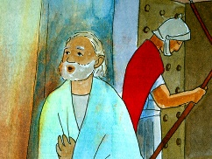 | Petrus is nu echt wakker en denkt: "Nu weet ik zeker dat de Heer zijn engel heeft gestuurd om mij uit de gevangenis te bevrijden."

